Анализ и защита от CSRF-атак в веб-приложении
Технологии: Python, Flask, SQLite, Веб-безопасность
Цель проекта: Демонстрация критической уязвимости Cross-Site Request Forgery (CSRF) в банковском приложении, методов эксплуатации и реализации многоуровневой защиты. Проект показывает полный цикл работы AppSec-специалиста.

Архитектура приложения
Приложение имитирует банковскую систему с функцией перевода денег:
- База данных: SQLite с таблицами users и transactions
- Аутентификация: Сессионные cookies
- Основная функция: Перевод средств между пользователями

Углубленный анализ уязвимости

Уязвимость: Cross-Site Request Forgery (CSRF) - CWE-352
Уровень риска: ВЫСОКИЙ
Уязвимый код (CSRF_Vulnerable.py):
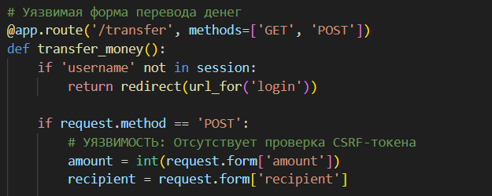

Механизм уязвимости:
- Приложение полагается только на сессионные cookies для аутентификации
- Отсутствует проверка происхождения запроса
- Любой сайт может отправить POST-запрос от имени аутентифицированного пользователя

Вектор атаки
Злонамеренная страница (CSRF_Attacker.py):
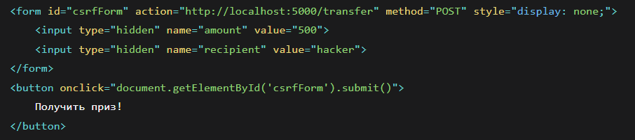
Сценарий атаки:
- Пользователь входит в банковское приложение (localhost:5000)
- Пользователь посещает malicious сайт (localhost:5002)
- Malicious сайт автоматически отправляет POST-запрос на перевод денег
- Браузер автоматически включает сессионные cookies
- Перевод выполняется без ведома пользователя

Многоуровневая защита

Уровень 1: CSRF-токены
Защищенный код (CSRF_Protected.py):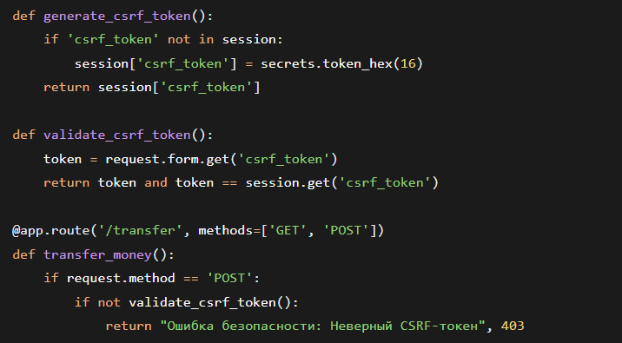
HTML-форма с токеном:
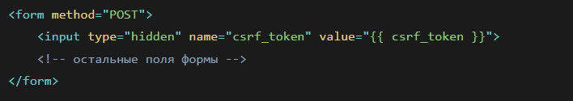

Уровень 2: SameSite Cookies

Уровень 3: Дополнительная валидация
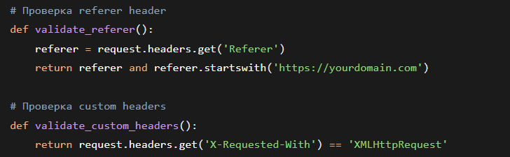

Принципы защиты

1. Synchronizer Token Pattern
- Уникальный токен для каждой формы/сессии
- Токен хранится в сессии и передается в скрытом поле формы
- Сервер проверяет соответствие токена при обработке запроса

2. SameSite Cookie Attribute
- Strict: Cookies не отправляются при cross-site запросах
- Lax: Cookies отправляются только при безопасных cross-site запросах (GET)
- None: Cookies всегда отправляются (требуется Secure flag)

3. Defense in Depth
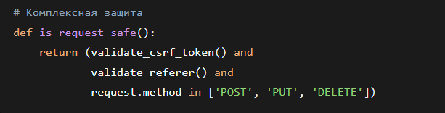

Тестирование защиты

Тест 1: Проверка CSRF-токена
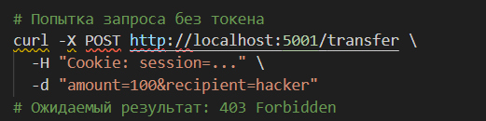

Тест 2: Проверка SameSite cookies
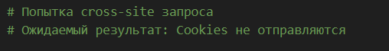

Ключевые выводы:

1. Принцип недоверия
- Все state-changing операции требуют подтверждения намерения пользователя
- Сессионные cookies ≠ подтверждение намерения

2. Security by Design
- CSRF-защита должна быть встроена в фреймворк
- Автоматическая генерация и валидация токенов
- Secure defaults для cookie attributes

3. Risk Assessment
- Высокий риск: Операции с деньгами, изменением данных
- Средний риск: Изменение настроек пользователя
- Низкий риск: Операции чтения

4. Compliance Requirements
- OWASP Top 10: A08:2021 - Software and Data Integrity Failures
- PCI DSS: Requirement 6.5.9
- GDPR: Security of processing

Заключение
Данный проект демонстрирует полный цикл работы с CSRF-уязвимостью:
- Идентификация: Обнаружение отсутствия CSRF-защиты
- Эксплуатация: Создание работающего PoC
- Защита: Реализация многоуровневой защиты
- Верификация: Тестирование эффективности контрмер
Навыки AppSec, продемонстрированные в проекте:
- Глубокое понимание механизма CSRF-атак
- Практические навыки реализации CSRF-токенов
- Знание современных стандартов безопасности (SameSite cookies)
- Ability to demonstrate business impact
- Навыки создания educational materials для разработчиков

